GRUPO1-DC19

**Especificación de Caso de Uso:**

CU005-Valorar publicación

Versión 1.0

Lima, noviembre de 2020

# Control de Versiones

|  |  |  |  |
| --- | --- | --- | --- |
| Fecha | Versión | Descripción | Autor |
| 01/12/2020 | 1.0 | Creación del documento. | Miguel Rodriguez |
|  |  |  |  |
|  |  |  |  |
|  |  |  |  |
|  |  |  |  |
|  |  |  |  |
|  |  |  |  |

# 1.   Introducción

## 1.1 Propósito

Garantizar noticias verídicas y dar un medio de comunicación a este grupo de personas afectadas por una enfermedad, mediante publicaciones y foros de ayuda.

## 1.2 Alcance

El alcance del proyecto abarcaría todo el Perú, generando satisfacción a todos los usuarios que busquen información relacionada al COVID-19 , enfermedad nos está afectando actualmente.

Los alcances que tendría el proyecto principalmente serian :

* El sitio web se adaptará a todos los dispositivos móviles para que llegue a todas las personas
* El ingreso al sitio web tendría que ser de manera sencilla , para que el usuario no le genera dificultad al usarla .
* La información brindada por el usuario estará de manera segura dentro de nuestro sitio web .
* Las publicaciones serán de forma verídica , que será corroborada por nuestros administradores , para así evitar informaciones falsas.

## 1.3 Definiciones, siglas y abreviaciones

**FB:** Flujo básico del caso de uso.

**FA:** Flujo alternativo del caso de uso.

**Login:** Ingresar al sitio web con una cuenta registrada previamente.

**Página web:** Instancia del sitio web que cuenta con una URL definida mediante la cual se puede acceder a esta. Frecuentemente nos referiremos a esta solamente como “página”.

**Sitio web:** Conjunto de páginas web que representan al sistema completo.

## 1.4 Referencias

DC19-CP.xlsx

## 1.5 Resumen

El fin del proyecto es permitirles a las personas, afectadas por alguna enfermedad, difundir información verídica acerca de su situación, ya sea sus experiencias con el sistema de salud o los problemas que sufren por la desinformación de la población.

Para lograr esto, se diseñará una portal web en el que cada usuario registrado pueda realizar estas publicaciones y la aplicación verificará si todo es verídico para no desinformar a nuestros demás usuarios.

# 2.  Descripción General

## 2.1 Diagrama de Casos de Usos

Figura 1. Prototipo del Caso de uso: CU005 -  Valoración de una publicación

## 1.2 Descripción

Esta funcionalidad establece un sistema de puntuación a las publicaciones realizadas por los usuarios con el objetivo de destacar las publicaciones con mayor valoración en el sitio web.

## 1.3 Actores

* Usuario: Con este nombre se ha generalizado a cualquier usuario que haga uso del sistema.
* Sistema: Con esta terminación se hará referencia al sitio web en general.

## 1.4 Precondiciones

* El usuario debe estar registrado en la base de datos del sistema.
* Alternativamente al registro, el usuario podría hacer uso de un oAuth provisto por las API de Google, Facebook o Instagram.
* El usuario debe haber iniciado sesión.

## 1.5 Poscondiciones

* El sistema mostrará un mensaje de confirmación de la valoración dada a la publicación.
* El sistema hará inmediatamente pública la información recientemente añadida por el usuario.

## 1.6 Flujo Básico

1. El usuario identifica una publicación a valorar.

2. El usuario decide valorar la publicación positiva o negativamente.

3. El sistema muestra un mensaje de confirmación de la valoración realizada.

4. El sistema actualiza la puntuación de la publicación.

5. El sistema almacena la información actualizada en la base de datos.

*El FB del caso de uso termina cuando la página web se actualiza para mostrar la información actualizada.*

## 1.7 Excepciones

[EX1]: Cuando el usuario no está logeado.

- El sistema emite un mensaje emergente que pide al usuario logearse a su cuenta antes de realizar la valoración.

- El sistema también solicita al usuario a registrarse en el sitio web si es que aún no lo está.

## 1.8 Prototipos visuales

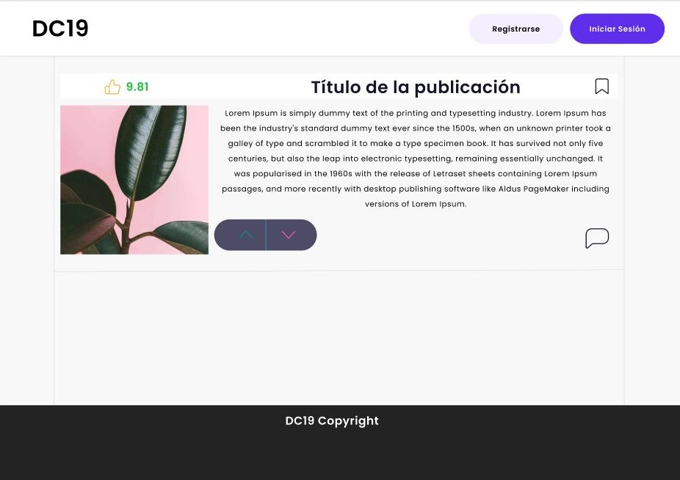

## 1.9 Requerimientos no funcionales

REQNF-1. El sistema debe tener un diseño de interfaz amigable e intuitivo.

REQNF-2. El sistema debe ser soportado en dispositivos móviles de baja resolución.

REQNF-3. El sistema debe actualizar inmediatamente la valoración de las publicaciones.

REQNF-4. El sistema debe mostrar algún tipo de respuesta luego de que el usuario haya hecho la valoración.